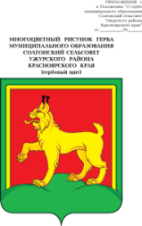

**АДМИНИСТРАЦИЯ СОЛГОНСКОГО СЕЛЬСОВЕТА**

**УЖУРСКОГО РАЙОНА**

**КРАСНОЯРСКОГО КРАЯ**

**ПОСТАНОВЛЕНИЕ**

10.01.2022 с. Солгон № 1

Об утверждении списков населенных пунктов

и количественного состава населения

Солгонского сельсовета на 2022 год

На основании Устава Солгонского сельсовета Ужурского района Красноярского края, ПОСТАНОВЛЯЮ:

Утвердить списки населенных пунктов и количественный состав населения Солгонского сельсовета:

|  |  |  |  |  |
| --- | --- | --- | --- | --- |
| № п/п | Наименование населенного пункта | Количество хозяйств | Численность населения 2021 год | Численность населения 2022 год |
| 1 | Изыкчуль | 84 | 279 | 274 |
| 2 | Яга | 84 | 279 | 274 |
| 3 | Солгон | 496 | 1462 | 1467 |
| 4 | Тарханка | 86 | 244 | 243 |
| 5 | Набережная | 15 | 35 | 34 |
| 6 | Терехта | 63 | 190 | 183 |
| ИТОГО: | | 828 | 2489 | 2475 |

Глава Солгонского сельсовета А.В. Милицина